# PHIẾU BÀI TẬP TOÁN 8 TUẦN 01

1. Cho tứ giác . Gọi  thứ tự là trung điểm của .
2. Chứng minh rằng tứ giác  là hình bình hành
3. So sánh chu vi tứ giác  với tổng hai đường chéo của tứ giác .
4. Cho hình bình hành , . Từ  vẽ  vuông góc với . Nối  với trung điểm  của . Từ  vẽ  vuông góc với ,  cắt  tại .
5. Tứ giác  là hình gì?
6. Tam giác  là tam giác gì?

C. PHẦN NÂNG CAO (DÀNH THÊM CHO LỚP M VÀ KHUYẾN KHÍCH HỌC SINH CÁC LỚP KHÁC

1. Tìm giá trị nhỏ nhất của các đa thức sau:



|  |  |  |
| --- | --- | --- |
|  |  |  |
|  |  |  |

1. Tìm giá trị lớn nhất của các đa thức sau :

|  |  |  |
| --- | --- | --- |
|  |  |  |

a) Rút gọn .

b) Với giá trị ;  nguyên dương nào thỏa mãn  thì  nhận giá trị nguyên dương.

1. Cho  là số nguyên. Chứng minh rằng

 là bình phương số nguyên.

1. Cho  là số nguyên. Chứng minh rằng

 là một số chính phương.

🙢**HẾT**🙠

|  |  |
| --- | --- |
|  | ĐÁP ÁN BÀI TẬP TĂNG CƯỜNG TOÁN 8 **TUẦN …** |

## HƯỚNG DẪN GIẢI CHI TIẾT

1. Cho tứ giác . Gọi  thứ tự là trung điểm của .
2. Chứng minh rằng tứ giác  là hình bình hành
3. So sánh chu vi tứ giác  với tổng hai đường chéo của tứ giác .

**Lời giải**

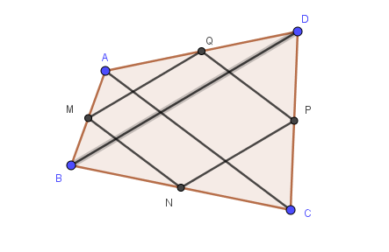

a) Trong tam giác  có:

 là trung điểm của 

 là trung điểm của 

Suy ra,  là đường trung bình của tam giác 

 và  

Trong tam giác  có:

 là trung điểm của 

 là trung điểm của 

Suy ra,  là đường trung bình của tam giác 

 và  

Từ  và  suy ra:  và 

Vậy tứ giác  là hình bình hành.

b) Chu vi tứ giác  là: 

Mà  và  nên:



1. Cho hình bình hành , . Từ  vẽ  vuông góc với . Nối  với trung điểm  của . Từ  vẽ  vuông góc với ,  cắt  tại .
2. Tứ giác  là hình gì?
3. Tam giác  là tam giác gì?

**Lời giải**

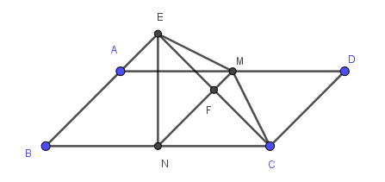

a) Ta có  (cùng vuông CE)

 mà nên tứ giác  là hình bình hành

b) Xét tam giác  vuông tại  có:  là trung điểm 

suy ra,  (t/c trung tuyến tam giác vuông)

Xét tam giác  và  có:

,  chung, 



Xét tam giác  và  có , chung, 





Vậy tam giác  cân tại .

PHẦN NÂNG CAO (DÀNH THÊM CHO LỚP M VÀ KHUYẾN KHÍCH HỌC SINH CÁC LỚP KHÁC

**Bài 1.** Tìm giá trị nhỏ nhất của các đa thức sau:

|  |  |  |
| --- | --- | --- |
|  |  |  |
|  |  |  |

**Lời giải**

a)

Ta có: 

Vì 

Vậy  khi 

b) 

Ta có: 

Vì 

Vậy  khi 

c) 







Vì 

Vậy  khi  hoặc 

d) 





Vì 

Vậy  khi 

e) 









Vì 

Vậy  khi  hoặc 

f) 









Vì 

Vậy  khi 

**Bài 2**. Tìm giá trị lớn nhất của các đa thức sau :

|  |  |  |
| --- | --- | --- |
|  |  |  |

**Lời giải**

a) 





Vì 

Vậy  khi 

b) 





Vì 

Vậy  khi 

c)





Vì 

Vậy  khi 

**Lời giải bài 3, bài 4 của thầy Nguyễn Duy Tân**

**Bài 3.** Cho  là số nguyên. Chứng minh rằng

 là bình phương số nguyên.

**Lời giải**











Vì  là số nguyên nên  là số nguyên

**Bài 4.** Cho  là số nguyên. Chứng minh rằng

 là một số chính phương.

**Lời giải**





Đặt 













Vì  là số nguyên nên  là số nguyên

Suy ra  là một số chính phương

**Lời giải bài 3, bài 4 của thầy Bùi Cảm**

1. Cho  là số nguyên. Chứng minh rằng:

 là bình phương của một số nguyên.

**Lời giải**



.

Vậy  là bình phương của một số nguyên.

1. Cho  là số nguyên. Chứng minh rằng:

 là một số chính phương.

**Lời giải**











.

Vậy  là một số chính phương.

**🙢 HẾT 🙠**